JAVA编译器常量
编译器常量的特点就是：它的值在编译期就可以确定。比如：
final int i = 5;
再傻的编译器也能在编译时看出它的值是５，不需要到运行时。对于运行时常量，它的值虽然在运行时初始化后不再发生变化，但问题就在于它的初始值要到运行时才能确定。
比如：
Random rand = new Random(47);
final int i4 = rand.nextInt(20);
虽然i4的值在定义并初始化后不会再发生变化（除非你使用一些不符合标准的小技巧），但再聪明的编译器也无法在编译时确定它的值呀。
为了更清楚的理解编译器常量的概念，我们引入【常量折叠】的概念：在编译器里进行语法分析的时候，将常量表达式计算求值，并用求得的值来替换表达式，放入常量表，可以算作一种编译优化。
对于编译期常量，编译器常常在编译时就可以折叠开。而对于运行期常量，编译期无法折叠，编译器能做的，只是对所有可能修改它的动作报错。
案例1：
HYPERLINK "http://www.cnblogs.com/ningvsban/p/javascript:void(0);" \o "复制代码"
package testPage;
class InitalizedClass {
static {
System.out.println("You have initalized InitalizedClass!");
}
public static int inititalize_varible = 1;

}
public class TestInitializeClass {

public static void main(String[] args) {
System.out.println(InitalizedClass.inititalize_varible);
}
/**
* 输出结果为：
* You have initalized InitalizedClass!
* 1
*/

}
HYPERLINK "http://www.cnblogs.com/ningvsban/p/javascript:void(0);" \o "复制代码"
案例2：
HYPERLINK "http://www.cnblogs.com/ningvsban/p/javascript:void(0);" \o "复制代码"
package testPage;
class InitalizedClass {
static {
System.out.println("You have initalized InitalizedClass!");
}
//和上面的例子唯一的差异就是此处的变量INITIALIZED_VARIBLE被声明为final
public final static int INITIALIZED_VARIBLE = 1;

}
public class TestInitializeClass {
public static void main(String[] args) {
System.out.println(InitalizedClass.INITIALIZED_VARIBLE);
}
/**
* 输出结果为：
* 1
*/
}
HYPERLINK "http://www.cnblogs.com/ningvsban/p/javascript:void(0);" \o "复制代码"
为什么两个例子执行结果不一样，原因是第二个例子中的INITIALIZED_VARIBLE为编译期常量，它不会导致类的初始化。

类名.class 来获得对类的引用不会引发初始化。Class.forName()会加载类，类的static字句被执行。静态变量（类变量），静态代码块，在虚拟机加载类的时候就会加载执行，而且只执行一次；
实例变量，非静态代码块，在创建对象的时候（即new一个对象的时候）执行，每次创建对象都会执行一次

package com.po;

public class ClassLoad {
private static final int n= 6;
private static final int m = print();

{
int x=10;
System.out.println("Java普通代码块， x= "+x);
}

static
{
int y = 20;
System.out.println("Java静态代码块, y="+y);
}

static int print()
{
System.out.println("n load");
return 8;
}

public static void main(String[] args)
{
System.out.println("编译期常量");
System.out.println(ClassLoad.n);

System.out.println("\n运行期常量");
System.out.println(ClassLoad.m);

}

}
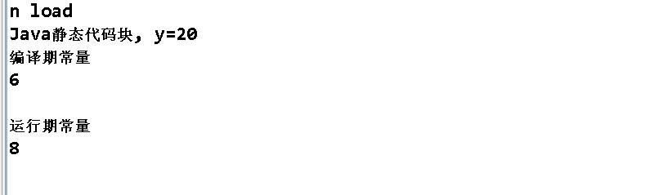

package com.po;

class Show
{
static final int n= 6;
static final int m = print();

{
int x=10;
System.out.println("Java普通代码块， x= "+x);
}

static
{
int y = 20;
System.out.println("Java静态代码块, y="+y);
}

static int print()
{
System.out.println("n load");
return 8;
}

}

public class ClassLoad {

public static void main(String[] args)
{
System.out.println("编译期常量");
System.out.println(Show.n);

System.out.println("\n运行期常量");
System.out.println(Show.m);

}

}
